Gratis flatscreen TV voor bankhangheld
Pockies zoekt helden die vanaf de bank strijden tegen Corona
Binnen blijven, op de bank hangen, zo min mogelijk bewegen, Corona verslaan en een nieuwe televisie winnen? Het kan bij de ‘Stay at Home Heroes’ actie van Pockies, zij zijn namelijk op zoek naar de bankhangheld die het virus kan stoppen.

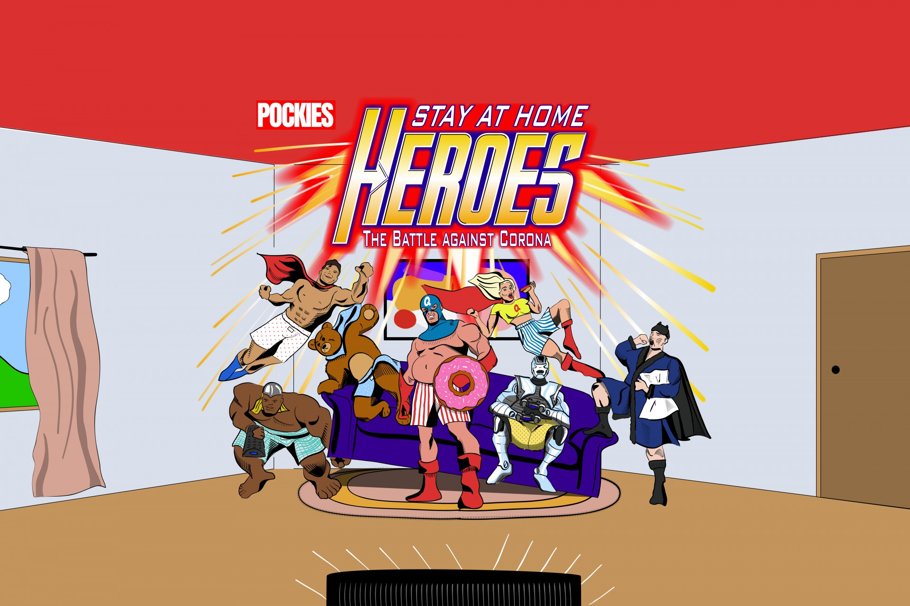

Captain Quarantine

Meedoen is simpel: Op 6 april post je een screenshot van je afgelegde afstand in je gezondheid app op Instagram. Ben je degene met de minst afgelegde kilometers, dan wordt jij benoemd tot Captain Quarantine en win je de 49” flatscreen televisie. “We wilden onze doelgroep aansporen om echt thuis te blijven,” vertelt oprichter Michiel Dicker, “daarnaast is bankhangen een van onze kernwaarden dus dat rijmt wel.”
Superhelden

De hele actie is vormgegeven in
comic book
stijl. Op de actiepagina zijn luierende superhelden te zien die zich rondom de bank bevinden. “Eigenlijk is iedereen die nu thuis blijft toch een soort van held.” aldus Dicker. “Als we samen thuis blijven verslaan we met z’n allen dit virus!” De actie loopt tot 6 april en elke dag zijn er prijzen te winnen door het delen van je stappenteller.

Over: Pockies
Pockies begon in 2015 als een grap onder drie studenten. Een van de huidige eigenaren (Michiel Dicker) lag in een ‘normale’ boxershort op de bank. Toen hij nergens zijn telefoon kwijt kon vroeg hij zich hardop af: “Waarom hebben boxershorts geen zakken?” De andere twee eigenaren (Karel Bosman en Rob ten Hoove) zagen wel iets in het idee en het bedrijfje was geboren.

Newsroom
Bekijk het volledige persbericht inclusief meer foto's en video's in onze Newsroom.
Bekijk het volledige persbericht
Bekijk alle voorgaande persberichten

Contact informatie
Naam: Michiel
Functie: Oprichter
E-mail: michiel@pockies.com
Telefoon: 0621715581

